АДМИНИСТРАЦИЯ
СЕЛЬСКОГО ПОСЕЛЕНИЯ КРАСНЫЙ ЯР
МУНИЦИПАЛЬНОГО РАЙОНА КРАСНОЯРСКИЙ
САМАРСКОЙ ОБЛАСТИ

ПОСТАНОВЛЕНИЕ
от «31» марта 2022 года № 92

О подготовке документации по проекту межевания территории

В соответствии со статьями 41, 43 – 46 Градостроительного кодекса Российской Федерации, Порядком подготовки документации по планировке территории, разрабатываемой на основании решений администрации сельского поселения Красный Яр муниципального района Красноярский Самарской области, и принятия решения об утверждении документации по планировке территории, порядка внесения изменений в такую документацию, порядка отмены такой документации или ее отдельных частей, порядка признания отдельных частей такой документации не подлежащими применению в соответствии с Градостроительным кодексом Российской Федерации, утвержденным постановлением Администрации сельского поселения Красный Яр муниципального района от 30.12.2019 № 316, руководствуясь Федеральным законом от 06.10.2003 № 131-ФЗ «Об общих принципах организации местного самоуправления в Российской Федерации», Уставом сельского поселения Красный Яр муниципального района Красноярский Самарской области, в целях постановки на кадастровый учет дворовых территорий многоквартирных домов сельского поселения Красный Яр, Администрация сельского поселения Красный Яр муниципального района Красноярский Самарской области ПОСТАНОВЛЯЕТ:
- В срок до 08 апреля 2022 года подготовить документацию по планировке территории – проект межевания территории земельных участков по следующему адресу:
- Самарская область, Красноярский район, с. Красный Яр, ул. Комсомольская, д. 265;
2. Границы территории сельского поселения Красный Яр муниципального района Красноярский Самарской области, в отношении которой разрабатывается проект межевания территории, определяются согласно Схемы, прилагаемой к настоящему Постановлению (Приложение № 1).
3. Опубликовать настоящее Постановление в газете «Планета Красный Яр» и разместить на официальном сайте в информационно-коммуникационной сети «Интернет»: http://kryarposelenie.ru.
4. Настоящее постановление вступает в силу со дня его официального опубликования.
5. Контроль за исполнением настоящего постановления возложить на заместителя Главы сельского поселения Красный Яр муниципального района Красноярский Самарской области Серебрякова В.В.
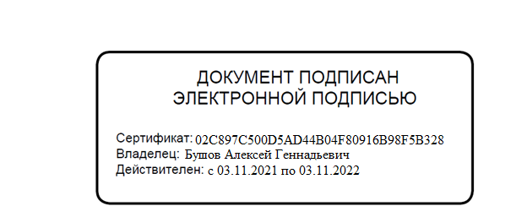

Глава сельского поселения
Красный Яр А.Г. Бушов

Нечаева О.Н.

Приложение № 1
к Постановлению Администрации
№ 92 от «31» марта 2022 г.

